Energiezuinig knielen van bussen
Daan Venekamp (stnr. 1017187) en Sven van Eijk (stnr. 1019589)
Samenvatting
Het huidige pneumatische knielproces bij bussen is een grote belasting voor de compressor in de bus. Er is onderzocht of een hydraulisch systeem de kniel-functie kan overnemen. Voorwaarden zijn een zelfde stijgtijd na het knielen en een hoger rendement. Uit het onderzoek is gebleken dat het hydraulisch systeem de functie op een rendabelere manier kan overnemen. In de hydraulische experimenten is de juiste stijgtijd niet gehaald. Uit de theorie blijkt echter dat deze stijgtijd wel haalbaar is. Er wordt een aanbeveling voor aanvullende metingen gedaan.
Introductie

De huidige bussen in het stads- en streekvervoer hebben de mogelijkheid bij iedere halte te “knielen”. Dit houdt in dat de voorkant van de bus naar beneden zakt, waardoor het instappen vergemakkelijkt wordt. Dit is mogelijk doordat de bus geveerd is met luchtbalgen. Om te knielen laat men de voorste twee luchtbalgen leeglopen. Na elke knieling (17 cm zakken) is er per balg 5,3 liter lucht nodig met een druk van 8 bar om de bus weer te heffen. Omdat de compressor hiernaast ook gebruikt wordt voor de remmen en deuren, dient slijtage zoveel mogelijk te worden beperkt. Daarom wordt momenteel alleen op verzoek van de passagier geknield.
In het kader van de serviceverlening aan de klant is het de bedoeling dat in de nabije toekomst standaard bij iedere halte geknield wordt. Om de compressor te ontzien is een aanpassing van het huidige systeem wenselijk. De stijgtijd na het knielen moet hierbij minimaal gelijk blijven. Tevens is er vanuit het bedrijfsleven de eis gesteld dat een nieuw systeem tenminste een 30% hoger energetisch rendement heeft dan het huidige systeem.
Het hoge verbruik van de compressor wordt veroorzaakt door het compressibel zijn van lucht. Drukopbouw gaat namelijk gepaard met een volumeverkleining. Bij het toepassen van een vrijwel incompressibel medium, zoals bijvoorbeeld olie, treedt deze volumeverkleining niet op. Daarom is gekeken naar de mogelijkheid om hydrauliek te gebruiken voor het knielproces. Het heffen van de bus wordt dan bewerkstelligd door het in de balg pompen van olie.
Dit heeft geleid tot de volgende hypothese: een hydraulisch systeem voor het kniel-proces heeft bij dezelfde stijgtijd na het knielen een minimaal 30% hoger energetisch rendement dan het huidige pneumatisch systeem.
Opstelling 1 Hydraulisch systeem 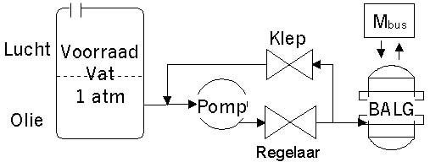
Opstelling 2 Pneumatisch systeem 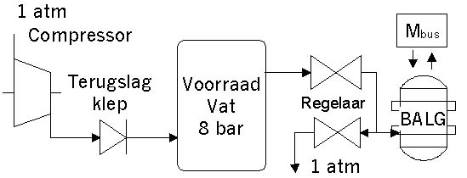

figuur 1: Schematische weergave van de opstellingen
Onderzoeksmethode
Allereerst is een theoretische analyse gemaakt van het energiegebruik in beide systemen. Voor de pneumatische opstelling is dit gedaan aan de hand van enthalpietoename bij compressie. Hierbij is gebruik gemaakt van de wet van Poisson en de ideale gaswet. Voor de hydraulische opstelling is dit gedaan aan de hand van de verplaatsingsarbeid voor de olie, waarbij gebruik is gemaakt van de incom-pressibiliteit van olie. Hieruit is naar voren gekomen dat het hydraulische systeem de 30% rendementsverbetering theoretisch kan halen.
Voor de metingen is de luchtbalg gemodelleerd door een zuiger. Het elektrische verbruik is gemeten m.b.v. een kWh-meter. Bij de pneumatische meting is een vat van 10 liter op druk gebracht (8 bar), waarna knielbewegingen nagebootst zijn tot aan het moment dat de compressor weer aansloeg. Het verbruik van de compressor om zijn begindruk weer te bereiken en het aantal knielbewegingen bepalen de benodigde knielenergie. Verder is de stijgtijd per knieling gemeten.
Bij de hydraulische meting was het de bedoeling de benodigde stijgtijd gelijk te stellen aan die van de pneumatische meting. De pomp was echter niet in staat het gewenste debiet te leveren. Daarom is er noodgedwongen met een te lange stijgtijd gemeten. De knielenergie per knielbeweging is gelijk gesteld aan het elektrische verbruik. De tegenkracht wordt geleverd door een met perslucht op druk gehouden tweede zuiger in plaats van een massa. Met behulp van de meetresultaten zijn de rendementen van de twee knielsystemen vergeleken.
Resultaten
Dit verslag is tot stand gekomen onder supervisie van: SAVED productions i.s.m. @B.V.

tabel 1: Resultaten pneumatische meting
tabel 2: Resultaten hydraulische meting
Discussie
Uit de meetgegevens is de energie per knielbeweging bepaald voor zowel de pneumatische (E_{p}) als de hydraulische (E_{h}) opstelling. Zie figuur 2.

figuur 2: Gebruikte energie per knielbeweging
Uit figuur 2 is afgeleid dat het hydraulische systeem 60% minder energie verbruikt dan het pneumatische systeem. Uit de relatieve verbetering (Δ) van het rendement is ge-bleken dat de 30% eis gehaald is.
Als gevolg van het eerder genoemde debiettekort is de stijgtijd bij het hydraulische systeem gemiddeld 21,5 seconden. Er is dus niet aangetoond dat snel stijgen (binnen 5 s) kan. Een andere pomp met een groter debiet zal de 5 seconden wel halen. De totale hoeveelheid energie per knielbeweging zal nagenoeg gelijk blijven. Het verbruikte vermogen is groter, maar de stijgtijd is evenredig korter (de olie moet dezelfde arbeid leveren).
Conclusie
Met dit onderzoek is aangetoond dat een hydraulisch systeem te gebruiken is om een bus te heffen na het knielen. Tevens is gebleken dat deze toepassing energie-zuiniger is dan het huidige systeem. De stijgtijd van 5 seconden is niet gehaald met het hydraulische systeem. Een pomp met een groter debiet zal deze tijd wel halen met hetzelfde energiegebruik.
Aanbeveling
Omdat iedere pomp een ander rendement heeft, is het verstandig om exacte waarden te meten met een pomp die het gewenste debiet wel haalt.

